章贡区跟帖情况
新浪微博


腾讯微博


赣州网

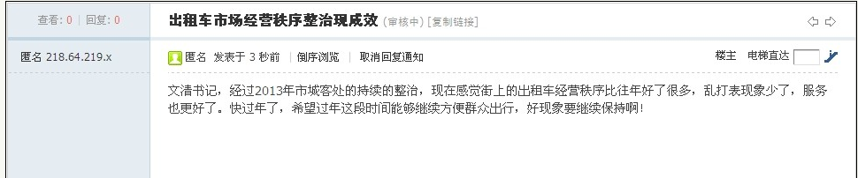

http://bbs.gndaily.com/forum.php?mod=viewthread&tid=698336&extra=
今年脐橙节办的很好，网上做的很活跃、很务实，没有浪费，销量很好，影响力更大了，赣南脐橙知名度也提高了。

http://bbs.gndaily.com/forum.php?mod=post&action=newthread&fid=43&extra=&topicsubmit=yes
赣州城市的建设正在大步向前迈进，发展迅速，开发了很多的新区，非常的漂亮。祝愿赣州的明天更加美丽，更具魅力。

http://k.t.qq.com/k/%2525E5%2525B8%252582%2525E5%2525A7%252594%2525E4%2525B9%2525A6%2525E8%2525AE%2525B0%2525E4%2525B8%25258E%2525E7%2525BD%252591%2525E6%2525B0%252591%2525E9%25259D%2525A2%2525E5%2525AF%2525B9%2525E9%25259D%2525A2

赣州城市的建设正在大步向前迈进，发展迅速，开发了很多的新区，非常的漂亮。祝愿赣州的明天更加美丽，更具魅力。

http://k.t.qq.com/k/%2525E5%2525B8%252582%2525E5%2525A7%252594%2525E4%2525B9%2525A6%2525E8%2525AE%2525B0%2525E4%2525B8%25258E%2525E7%2525BD%252591%2525E6%2525B0%252591%2525E9%25259D%2525A2%2525E5%2525AF%2525B9%2525E9%25259D%2525A2

http://huati.weibo.com/763597?from=510#!/763597?from=510&filter=mining
今年脐橙节办的很好，网上做的很活跃、很务实，没有浪费，销量很好，影响力更大了，赣南脐橙知名度也提高了。

http://huati.weibo.com/763597?from=510#!/763597?from=510&filter=mining

赣州城市的建设正在大步向前迈进，发展迅速，开发了很多的新区，非常的漂亮。祝愿赣州的明天更加美丽，更具魅力。

网评史书记与网民在线交流

《若干意见》的出台给了赣州一对腾飞的翅膀，圆了老区人民几十年的梦想。特别是史书记的重视、推动。执行西部大开发税收政策让赣州成为了老区中的特区，国家已经十几年都没有给哪个地方如此优厚的政策，含金量之高，不言而喻，希望赣州能利用好这些政策，把我们赣州建设为生态赣州，不仅环境好，人的素质更好。

http://bbs.gndaily.com/forum.php?mod=viewthread&tid=698042&extra=page%3D1
赣州市的发展日新月异，尤其是《若干意见》的出台让赣州的发展如虎添翼，希望赣州的明天会更好。



用户名：匿名 218.64.215.x



http://bbs.gndaily.com/forum.php?mod=viewthread&tid=698042&extra=&page=35
赣州的城市建设在大踏步，章江新区日新月异，现在又在打造蓉江新城。可爱的赣州，魅力的赣州。

1、桂花盛开风儿香，农民丰收谷满仓，土坯老房换新颜，党的温暖记心上。
我想对书记说一声：“您辛苦啦！”
2、“送政策、送温暖”亲民政策、服务好、暖人心，温暖到了老百姓的心里。
3、通过网络互动交流，这样的方式很好，史书记很亲民，没有架子，赞一个。

http://k.t.qq.com/k/%E5%B8%82%E5%A7%94%E4%B9%A6%E8%AE%B0%E4%B8%8E%E7%BD%91%E6%B0%91%E9%9D%A2%E5%AF%B9%E9%9D%A2史书记是个有作为的好书记，赣南人民都支持你！
2、http://bbs.gndaily.com/forum.php?mod=viewthread&tid=698042&extra=page%3D1我很敬佩史书记，大有能力大有作为的好书记！希望能在赣南多当几年我们的父母官！
还有一条还没审核
3、http://bbs.gndaily.com/forum.php?mod=viewthread&tid=698042&extra=page%3D1史书记，您好！我很敬佩您，您在工作上很有魄力和作为，为人也正直，是我们赣南人民的好书记！支持你

